Week 1, Dag 3, kunstzinnige verwerking kerken middeleeuwen (Versie 20230102)
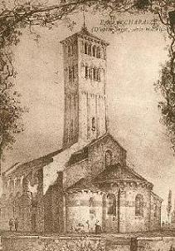
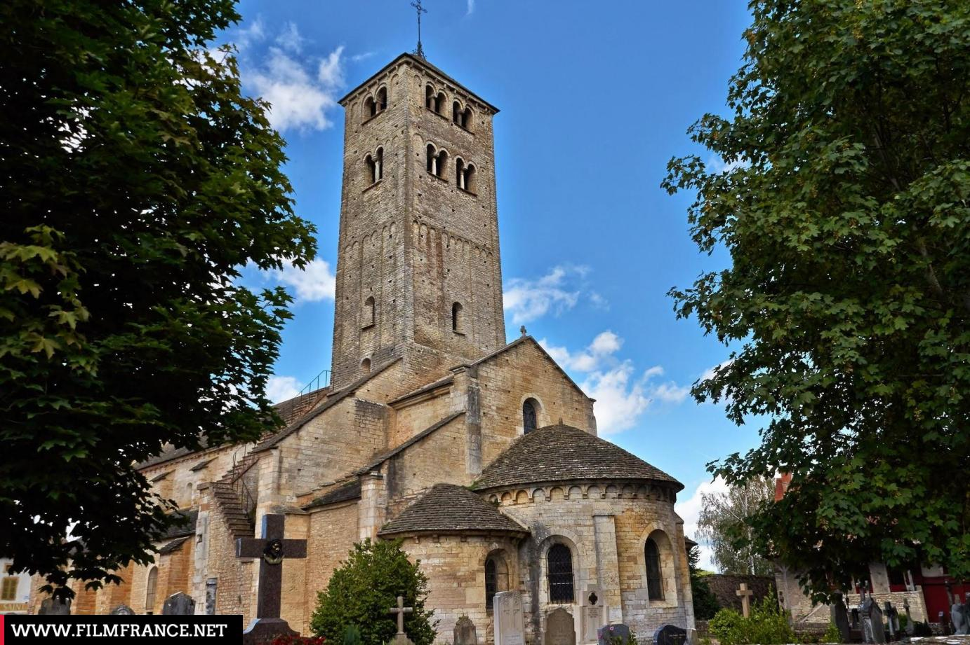

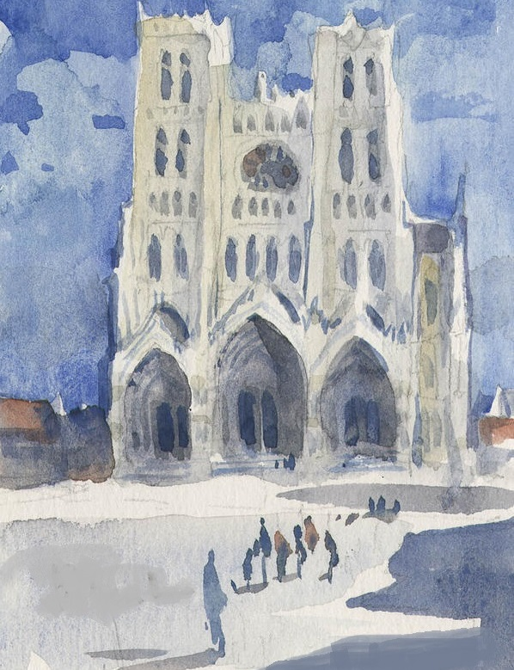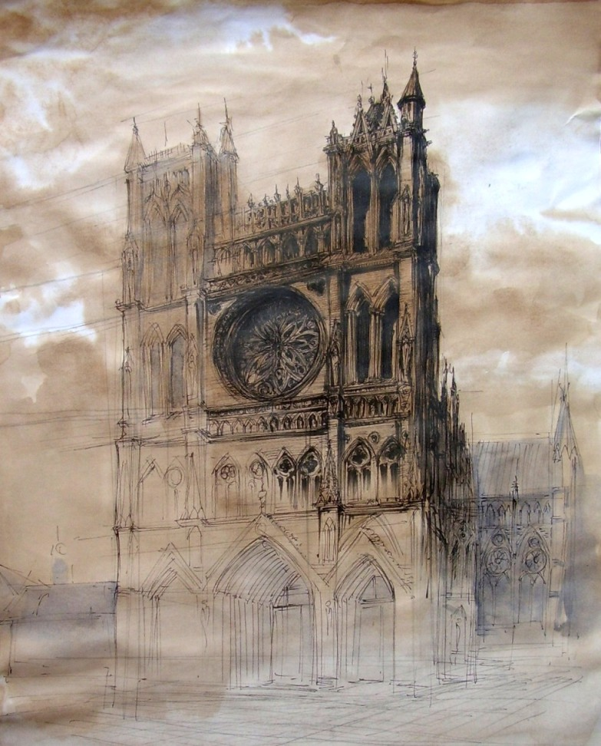

Volgende bladzijde: Teken zelf jouw middeleeuwse kathedraal in vijf stappen!

Als je op het laatst overal rondbogen maakt, dan krijgt jouw kathedraal een romaanse uitstraling.
Ga je voor spitsbogen, dan krijg je als resultaat een gotische kathedraal.
Bij het voorbeeld krijg je twee ongelijke torens. Natuurlijk mag je ook gaan voor twee gelijke torens.
De keuze is aan jou!
